М і н і с т е р с т в о о с в і т и та н а у к и У к р а ї н и
Львівський державний інститут новітніх технологій та управління
ім. В.Чорновола


ОХОРОННІ СИСТЕМИ

Методичні вказівки

до виконання лабораторної роботи

“Вивчення роботи сповіщувача розбиття скла”
для студентів напряму підготовки 6.170103
“Управління інформаційною безпекою”

Затверджено
на засіданні кафедри
комп’ютерних систем та мереж.
Протокол №1 від 28.08.2008 р.

Львів 2008
Охоронні системи: Методичні вказівки до виконання лабораторної роботи “Вивчення роботи сповіщувача розбиття скла” для студентів напряму підготовки 6.170103 “Управління інформаційною безпекою” / Укл. З.А.Шандра. - Львів: Львівський державний інститут новітніх технологій та управління ім. В.Чорновола. 2008. – 9 с.

Укладач З.А.Шандра, канд. техн. наук, доц.

Відповідальний за випуск Р.В.Дишовий, канд. техн. наук, доц.

Рецензенти М.В.Тимчишин, канд. фіз.-мат. наук, доц.
С.І.Рихлінська, канд. техн. наук, доц.

МЕТА РОБОТИ

Лабораторну роботу “Вивчення роботи сповіщувача розбиття скла” виконують згідно з робочою програмою навчального курсу “Охоронні системи” з метою:
1) ознайомлення з основними засадами функціонування сповіщувачів розбиття скла на прикладі сповіщувача INDIGO;
2) визначення основних параметрів сповіщувачa INDIGO.

1. ПРОГРАМА РОБОТИ

1.1.Ознайомитися з основами теорії роботи та будови сповіщувачів розбиття скла (див.[2] ).
1.2.Експериментально визначити зону дії сповіщувача INDIGO, при якій він спрацьовує.
1.3.Зняти амплітудну та амплітудно-частотну характеристики сповіщувача розбиття скла INDIGO.

2. Засоби для виконання роботи

2.1.Сповіщувач розбиття скла INDIGO.
2.2. Тестер до INDIGO.
2.5. Методичні вказівки до виконання лабораторної роботи.

3. КОРОТКІ ТЕОРЕТИЧНІ ВІДОМОСТІ

3.1. Сповіщувач розбиття скла
Задача виявлення розбиття скла може вирішуватися з використанням різних фізичних принципів. До основних можна віднести:
- Реєстрація механічних руйнувань елементів сповіщувача. В цьому
випадку використовуються електромагнітні давачі з фольги або провідники зі спеціального армованого скла. Механічне руйнування цілісності провідника при руйнуванні скла фіксується схемою обробки.
- Використання інерційних властивостей. У цьому випадку сповіщувач
має два елементи: один міцно закріплений на поверхні скла, а другий – рухомий. При механічних коливаннях скла контакт між цими елементами порушується, що і фіксується схемою обробки.
- Використання п’єзоефекту. У цьому випадку сповіщувачі можуть
бути як пасивними, так і активними. В пасивному варіанті п’єзодавач розміщується на поверхні скла. Він перетворює механічні коливання скла в електричний сигнал, який обробляється відповідною схемою. Такі давачі мають низьку завадостійкість і не дозволяють контролювати їх працездатність. Кращі характеристики мають активні сповіщувачі, які складаються з передавача і приймача акустичних коливань. Оскільки частота коливань, що випромінює передавач, є відомою, це дозволяє відділити приймачем саме її. В наслідок цього підвищується завадостійкість.
- Реєстрація акустичних коливань, які виникають при руйнуванні скла.
Цей принцип реалізується у більшості сучасних сповіщувачів розбиття скла. Якщо у третьому варіанті майже на кожному склі потрібно встановлювати сповіщувач, то тут встановлюється один сповіщувач , який реагує на звук розбиття скла.
Сучасні моделі сповіщувачів розбиття скла аналізують спектр звукових сигналів у приміщенні. Якщо цей спектр вміщує складову, яка збігається із спектром розбиття скла, то сповіщувач спрацьовує. Існуючі двопорогові сповіщувачі розбиття скла реєструють звук удару по склу і звук скла, що розбивається. Тобто сповіщувач реєструє два сигнали з інтервалом між ними не більше 150 мс.
До особливостей цих детекторів треба віднести наступне:
- високу чутливість і достовірність інформації;
- цифрову обробку сигналів;
- режим тестування;
- простий контроль працездатності;
- стійкість до хибних спрацювань;
- простоту при установці і підключенні;
- стійкість до дій радіозавад.
Але вони мають і недолік – реагують як на звуки в середині приміщення, так і на акустичні коливання від скла, що призводить до хибних спрацювань охоронної системи. В сучасних сповіщувачах (наприклад, FG1025Z) використовують нову технологію обробки акустичних сигналів – по часу надходження їх з контрольованої зони (Time – of – Arrival). Ця технологія заснована на використанні двох незалежних мікрофонів, які дозволяють реєструвати акустичні коливання, що надходять із зони охоронної області простору. Акустичні коливання приймаються двома мікрофонами, направленими в протилежні сторони під кутом 180 і обробляються в залежності від того, який з мікрофонів раніше прийняв акустичний сигнал. Сигнал, прийнятий мікрофоном, спрямованим в бік простору, що охороняється, ідентифікується схемою обробки – чи дійсно він виник внаслідок руйнування скла. При цьому сигнал, прийнятий другим мікрофоном, ігнорується.
Таким чином, навколишній простір в залежності від розміщення мікрофонів, можна розділити на контрольовану і виключену зони (рис.2).
Між цими зонами існує проміжна зона (два сектори з кутовими розмірами 20), у якій ймовірність реєстрації корисних сигналів нижча на 50%. Тому об’єкт не повинен знаходитися в цій області.

3.2. Цифровий сповіщувача розбиття скла INDIGO
До сповіщувачів з аналізом спектра звукових хвиль належить сповіщувач розбиття скла INDIGO, який забезпечує безконтактне виявлення руйнування засклених конструкцій. Сповіщувачі реєструють звук падіння скла різного гатунку: простого скла, армованого скла, багатошарового скла. Сповіщувач сигналізує тривогу у випадку реєстрації сигналу низької частоти (звук удару) і сигналу високої частоти (звук розбитого скла). При поступленні звукової хвилі низької частоти, яка виникає при ударі по склу, сповіщувач починає аналізувати канал високої частоти. Реєстрація мікрофоном звуку ударної хвилі сигналізується спалахом світлодіода. Аналіз куналу високої частоти триває 4 сек. Якщо за цей час з’явиться звук високої частоти, сповіщувача подасть сигнал тривоги.
Сповіщувач INDIGO може працювати в нормальному режимі (пара контактів J3 з‘єднана) і в тестовому режимі (пара контактів J3 роз’єднана). Контакти J4 дозволяють вмикати і вимикати світлодіод.
Тестовий режим призначений для перевірки давача в дії. В цьому режимі сповіщувача сигналізує тривогу у випадку, якщо мікрофон зареєстрував тільки сигнал високої частоти.
Діод світиться червоним світлом при спрацьовуванні сповіщувача, що дозволяє монтажнику перевірити його справність.
Сповіщувач контролює напругу живлення. Якщо падіння напруги нижче 9 В (±5%) продовжується більше ніж 2 сек., він сигналізує стан порушення аж до відновлення мінімальної напруги 9 В (±5%).
Сповіщувач призначений для монтажу усередині приміщень. Він має кріпитися безпосередньо до стіни так, щоб скляні поверхні, які захищаються, знаходилися в зоні дії сповіщувача. Треба пам’ятати про те, що штори, драпіровка, м’яка оббивка меблів, акустична плитка і таке інше зменшують дальність дії сповіщувача.
Сповіщувачі мають сучасний дизайн і встановлюються на стінах, віконних рамах або на стелі приміщень, що охороняються. На рис.1 показано загальний вигляд сповіщувача INDIGO.
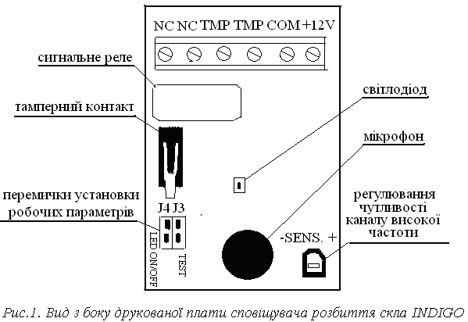

Основні технічні дані сповіщувача INDIGO наведені в табл.1.
Таблиця 1
Технічні дані сповіщувача INDIGO
Номінальна напруга живлення (постійного струму) | 12 В
Середнє споживання струму (±10%) | 12.5 мА
Час сигналізації порушення (швидкість реагування) | 2 сек.
Дальність дії сповіщувача | До 6 м
Діапазон робочих температур | -10…+50 ^{о}С
Розміри корпуса | 48 х 78 х 23 мм

3.3. Тестер INDIGO
Тестер INDIGO імітує звук розбиття скла, що дозволяє перевірити цифрові сповіщувачі розбиття скла INDIGO на правильність роботи (рис.2). Пристрій може видавати звук розбиття простого, загартованого або ламінованого скла. Для початку роботи з тестером потрібно:
- Натиснути одну з кнопок на протязі біля 2.5 с – в цей час світло діод
швидко мерехтить. По закінченню цього часу тестер генерує звук розбитого скла.
- Наступні натискання будь-якої кнопки викликають миттєве генерування
звуку. Якщо під час генерування звуку світло діод світиться, то це означає, що батарейка виснажена.
- Тестер готовий до негайного генерування звуку на протязі часу 20 с
після останнього натискання кнопки. Цей стан сигналізується коротким мерехтінням світло діода кожні 2.5 с. Якщо світлодіод перестане мерехтіти, тестер потрібно включити повторно у відповідності до п.1.

Попередження! Тестер видає дуже гучний звук, тому його не можна
застосовувати на відстані менше 1 м від вуха. Інтенсивність звукової хвилі може привести до необоротного пошкодження слуху.

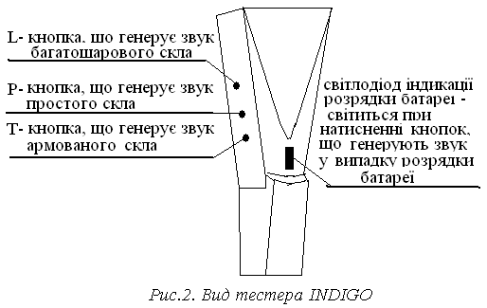
Для перевірки сповіщувача розбиття скла INDIGO, зокрема, визначити місце установки, коли буде забезпечено оптимальну дальність виявлення потрібно:
- Запустити тестовий режим, в якому сповіщувач генерує тривогу тільки
після реєстрації сигналу високої частоти.
- Встановити тестер поблизу вікна і, натискаючи відповідну кнопку,
видати звук , що є характерним для скла даного типу.
- Якщо сповіщувач сигналізує тривогу, він розташований правильно, але
про всяк випадок тест потрібно повторити кілька разів.
- Якщо сповіщувач не реагує на генеровані тестером звуки, потрібно
відповідним чином відрегулювати чутливість виявлення за допомогою потенціометра на платі сповіщувача, а якщо це не допоможе, змінити місце розташування сповіщувача.
4. Послідовність виконання лабораторної роботи

  - Подати живлення на сповіщувач розбиття скла и тестер INDIGO.
  - Встановити для сповіщувача розбиття скла тестовий режим шляхом розмикання пари контактів J3.
  - За отриманими експериментальними результатами побудувати діаграму спрямованості лінійної групи та визначити її основні характеристики.

5. Контрольні запитання

  - Призначення сповіщувача розбиття скла.
  - Які існують типи сповіщувачів розбиття скла і на якому принципі
вони працюють?
  - Призначення тестера INDIGO.
  - Розбиття яких типів скла може імітувати тестер INDIGO?

6. Список літератури

  - Андрианов В.И., Бородин В.А., Соколов А.В. “Шпионские штучки”
и устройства для защиты объектов и информации: Справочное пособие. – СПб.: Лань, 1996.
  - Мокренко П.В. Елементи і пристрої фізичної та електронної
охорони об’єктів. – Львів: Фенікс, 2005.
  - Охранные системы. Информационное издание. Вып. 4. – М.: Солон,
1996. – 131 с.
  - Кадино, Э. Электронные системы охраны. М.: ДМК Пресс, 2001.–
256 с.
  - Виноградов Ю.А. Электронная охрана (элементы и узлы охранных
систем) М.:”Символ-Р”, 1996. – 98 с.
  - Магауенков Р.А. Системы охранной сигнализации: основы теории и
принципы построения. М.: Горячая линия – Телеком, 2008. – 496 с.

Навчальне видання

ОХОРОННІ СИСТЕМИ

Методичні вказівки

до виконання лабораторної роботи
“Вивчення роботи сповіщувача розбиття скла”
для студентів напряму підготовки 6.170103
“Управління інформаційною безпекою”

Укладач Шандра Зиновій Антонович

Комп’ютерна верстка: З.А.Шандра
Редагування та коректура Н.І.Луцик
Наклад 10 примірників

